附件2
科学就医知识普及调查工作的实施方案
一、活动时间
2017年3月20日—8月30日
二、调查对象
门诊、住院患者及患者家属。
三、实施方法
在各医疗机构粘贴二维码海报，由各科室负责人安排科室护理人员指导患者及患者家属下载健康福APP，参与“科学就医问卷”在线调查。具体步骤如下：
1.护理人员引导患者使用手机扫描二维码，进入“健康福”APP下载页面。
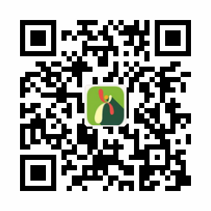
2.点击下载，系统开始自动下载并完成安装。
（或苹果手机在APP Store应用商城/安卓手机在QQ应用宝点击下载即可。）
3.安装完毕后，首次使用的用户，请使用手机号码注册账号。
4.注册完毕后，登录账号。
5.点击首页引导栏的“科学就医普及问卷”进行调查。
6.所有问题回答完后，单击提交。
四、有关要求
各单位要高度重视，认真做好科学就医知识普及及调查工作。医疗机构要召开专题会议，向各科室负责人认真传达科学就医宣传及调查的重要性，并安排科室护理人员指导患者及患者家属参与调查。具体督导由省医患关系研究会执行，每月底将各医疗机构的活动开展情况上报省卫计委医政处。

